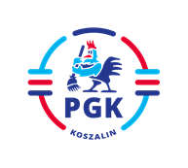

Koszalin, dnia 31.08.2023 r.

INFORMACJA Z OTWARCIA OFERT wymagana art. 222 ust. 5 Ustawy z dnia 11 września 2019 r. Prawo zamówień publicznych ( t.j. Dz.U. z 2022 r. poz. 1710 z późn. zm.), w postępowaniu pn: „Usługa mechanicznego odśnieżania: dróg, ulic i parkingów na terenie miasta Koszalina,
pojazdem samochodowym wyposażonym w pług lemieszowy i solarko-piaskarkę w okresie zimowym
od dnia od 1-go listopada 2023 roku do 31 marca 2024 roku w podziale na 8 zadań.”

Nr ogłoszenia: 2023\S 148-471319
Nr referencyjny: 26/AP/2023
Identyfikator postępowania: ocds-148610-29c0520b-31e7-11ee-a60c-9ec5599dddc1

Zamawiający informuje, że nie zostały złożone żadne oferty.

